EPREUVE TYPE BREVET
Niveau | 3ème
Type d’évaluation | Mobilisation de connaissances et tâche complexe/question ouverte
Attendus de fin de cycle | Décrire et expliquer les transformations chimiques  Décrire l’organisation de la matière dans l’Univers  Modéliser une interaction par une force caractérisée par un point d’application, une direction, un sens et une valeur  Identifier les sources, les transferts, les conversions et les formes d’énergie. Utiliser la conservation de l’énergie.
Connaissances et capacités | Interpréter une transformation chimique comme une redistribution des atomes.  Notions de molécules, atomes et ions  Interpréter une formule chimique en termes atomiques.  Constituants de l’atome, structure interne d’un noyau atomique (nucléons : protons, neutrons), électrons.  Établir un bilan énergétique pour un système simple.  Exploiter l’expression littérale scalaire de la loi de gravitation universelle, la loi étant fournie.
Compétences travaillées | 1_{F} - 1_{FE} S’exprimer à l’écrit pour décrire, expliquer ou argumenter de façon claire et organisée  1_{S} - Mener des calculs littéraux ou numériques  - Utiliser un langage scientifique adapté (vocabulaire, codage, …)  2 - 2_{T} - Mobiliser ses connaissances  2_{I} - Trouver les informations utiles dans les documents  4 - Calculer  - Justifier sa démarche en argumentant
Durée | 30 minutes
Photos | Globules rouges : https://pixabay.com/fr/illustrations/sang-plasma-sanguin-globules-rouges-75301/  Mamo Wolde : https://fr.m.wikipedia.org/wiki/Fichier:El_etiope_Mamo_Wolde_%27Gacela_Negra%27_en_el_cross_de_Elgoibar_(2_de_2)_-_Fondo_Mar%C3%ADn-Kutxa_Fototeka.jpg  Logo mexico : https://pcd.wikipedia.org/wiki/Fichier:1968_Mexico_emblem.svg  Vélo en montagne : https://pxhere.com/fr/photo/913436

Remarques au sujet de ce DNB blanc qui a été donné au collège Emile Cizain.

- Le sujet est un peu long, certaines questions peuvent être enlevées.
- Les élèves ont apprécié le thème d’étude autour du sport et de la santé
- Les élèves ont apprécié la multitude des questions (cela leur a permis de « passer » certaines questions s’ils ne se sentaient pas à l’aise) et des thèmes du programme abordés.
- Les élèves qui n’ont pas abordé la tâche complexe par manque de temps (entre SVT et physique-chimie)
- Ceux qui ont abordé la tâche complexe ont souvent bien réussi
- Pour la tâche complexe, vous trouverez, à la fin du sujet, un exemple de corrigé et la grille de repères pour l’évaluation

BREVET BLANC SCIENCES
PHYSIQUE-CHIMIE – 8 Mars 2019
Durée de l’épreuve : 30 minutes
Calculatrice autorisée – Toutes les réponses seront rédigées sur l’énoncé

2_{T}

……/3,5

...../1,5

…. /2,5

…….

…….

…….

1_{S}

…/5,75

…./0,75

2_{I}

.…./4,75

…./0,5

…… /2

4

……/5,5

Commentaire : | Tâches simples | 19,5 | Tâche complexe | 5,5 | Total | 25

Santé et sport

Exercice n°1 : Le rôle du fer dans l’organisme (4,75 pts)

Analyser le document ci-dessous, puis répondre aux questions.
Document 1 : Le rôle des globules rouges du sang

Le sang est constitué en grande partie de globules rouges. Ces globules rouges contiennent de l'hémoglobine, protéine dans laquelle se trouvent des ions fer (II) Fe²⁺ ou des ions fer (III) Fe³⁺.
Chaque ion fer peut se lier à une molécule de dioxygène. C’est grâce au fer de l’hémoglobine que les globules rouges peuvent transporter le
dioxygène présent dans l’air inspiré dans les poumons jusqu’aux muscles.
Une carence en fer peut entraîner une diminution de l’hémoglobine et provoquer une anémie entrainant pâleur, fatigue chronique plus ou moins marquée, essoufflement facile ou encore palpitations.

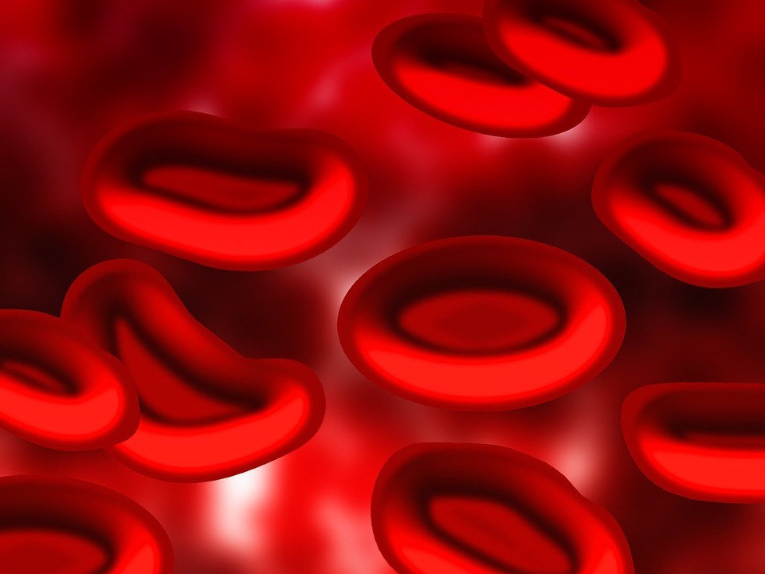

- Cocher les bonnes réponses - Lorsqu’on parle d’une carence en fer, la personne carencée manque :

- D’ions fer
- D’atomes de fer
- De Fe
- De Fe²⁺ ou Fe³⁺

- Quels seront les symptômes ressentis par une personne carencée en fer ? Pourquoi ? ………...............
………………………………………………………………………………………………………………………..
………………………………………………………………………………………………………………………..
………………………………………………………………………………………………………………………..
………………………………………………………………………………………………………………………..
- En utilisant la classification périodique page suivante, compléter le tableau ci-dessous :

 | Nom des particules | Fe | Fe²⁺
 |  | Nombre de particules | Nombre de particules
Dans le noyau
Autour du noyau
Extrait de la classification périodique

METTRE UN EXTRAIT DES 4 PREMIRES LIGNES
1_{S}

…../1,5

..…/1,5

..…/0,5

..…/0,5

…./0,75

2_{T}

…./0,75

…./0,75

…….

…….

…….

2_{I}

…./0,25

…./0,75

4

Exercice n°2 : Le corps, usine à brûler les aliments ! (7,25 pts)

Analyser le document ci-dessous, puis répondre aux questions.
Document 2 : Zoom sur les muscles !

Les activités physiques nécessitent un apport d’énergie : cette énergie est libérée au cours de transformations chimiques se produisant dans l’organisme et dont les réactifs de base sont principalement les glucides (comme le glucose) et les lipides (comme le cholestérol).
Les muscles reçoivent donc cette énergie chimique qu’ils transforment en mouvements (énergie cinétique) et chaleur (énergie thermique).
On peut considérer les muscles comme des « usines à brûler les aliments ». Par exemple, les glucides apportés par l’alimentation vont se transformer en nutriments : le glucose. Ce glucose va « brûler » avec le dioxygène inspiré selon le bilan de réaction suivant : 1 molécule de glucose (C₆H₁₂O₆) réagit avec 6 molécules de dioxygène pour former 6 molécules d’eau et 6 molécules de dioxyde de carbone. Une fois cette transformation chimique effectuée, nous expirons donc du dioxyde de carbone et de l’eau.

- Compléter, ci-dessous, le diagramme énergétique d’un muscle, puis souligne en vert l’(les) énergie(s) utile(s) et en rouge l’(les) énergie(s) inutile(s) :

Energie …………………….
Energie …………………….
MUSCLE

Energie …………………….
Energie …………………….

- Ecrire l’équation équilibrée de la réaction correspondant à la phrase surlignée dans le texte
………………………………………………………………………………………………………………………..
- Quels sont les réactifs de cette transformation chimique (nom ou formule) : ……………………………….
………………………………………………………………………………………………………………………..
………………………………………………………………………………………………………………………..
- Quels sont les produits de cette transformation chimique (nom ou formule) : ……………………………….
………………………………………………………………………………………………………………………..
………………………………………………………………………………………………………………………..
2_{I}

…../0,5

……./1

…../0,5

4

..…/1,5

……./2

……./2

2_{T}

…../0,5

…….

1_{S}

…./0,25

…./0,75
- Lorsqu’on brûle 6 x 10²² molécules de glucose de manière complète dans la réaction précédente (q°2),
combien de molécules de dioxygène sont nécessaires ? Expliquer ……..……….…………….……….…..
……………………………..……………………………………………………..………………………………….
……………………………..……………………………………………………..………………………………….
……………………………..……………………………………………………..………………………………….
……………………………..………………………………………………………………………………………...

Exercice n°3 : Les JO de Mexico (7,5 + 5,5 pts)

- En utilisant les données ci-dessous :
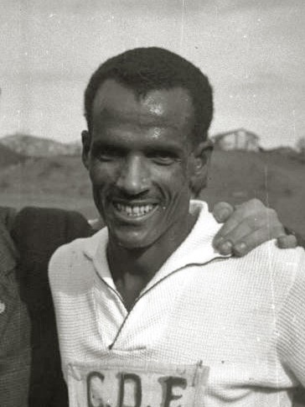

- En 1968, aux JO de Mexico, l’éthiopien Mamo Wolde remporta le marathon en
2 h 20 min et 26 s (on arrondira à 2 h 20 min pour l’exercice).
- Un marathonien consomme en moyenne 50 kJ d’énergie par minute d’efforts
- Le kJ (kilojoules) est une unité d’énergie

Calculer l’énergie E consommée par Mamo Wolde au cours de ce marathon …………………..……………
………………………………..………………………………………………………………………………………
……………………………………..…………………………………………………………………………………
…………………………………………..……………………………………………………………………………
………………………………………………..………………………………………………………………………
…………………………………………..……………………………………………………………………………
………………………………………………..………………………………………………………………………
……………………………………………………..…………………………………………………………………
- En utilisant les documents ci-dessous :
Document 4 : Données
Masse de la Terre = M_{T} = 6 x 10²⁴ kg
Masse de Mano Wolde = m = 54 kg
Distance Rio-centre de la Terre = d_{R-T} = 6378,1 km
Distance Mexico-centre de la Terre = d_{M-T} = 6380,3 km
Constante gravitationnelle = G = 6,67 x 10⁻¹¹ USI (USI : Unités du Système International)

Document 3 : La force gravitationnelle
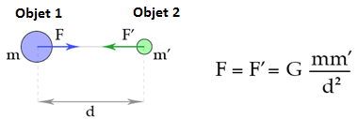
m et m’ sont en kg et d est en m

- Calculer la force d’attraction F exercée par la Terre sur l’éthiopien Mamo Wolde lors du marathon aux JO de Mexico.
……………………………………………………………………………………………………………………
……………………………………………………………………………………………………………………
……………………………………………………………………………………………………………………
……………………………………………………………………………………………………………………
……………………………………………………………………………………………………………………
……………………………………………………………………………………………………………………
……………………………………………………………………………………………………………………
……………………………………………………………………………………………………………………
……………………………………………………………………………………………………………………
- Sans faire de calcul, expliquer, en justifiant, si cette force d’attraction serait plus forte ou moins forte (la différence étant légère) à Rio. …………………………………………………………..
……………………………………………………………………………………………………..………….
………………………………………………………………………………………………………………..
………………………………………………………………………………………………………………...

- Tâche complexe – La réponse sera rédigée sous la forme d’un paragraphe argumenté.
Grâce aux documents ci-dessous, aux exercices précédents et à tes connaissances, proposer une ou plusieurs explications aux faits peu ordinaires décrits dans les phrases surlignées dans le document 5. Toute démarche sera valorisée
Document 5 : Les JO de Mexico, l’athlétisme au sommet !
Le choix de Mexico comme ville organisatrice des Jeux olympiques fut très controversé du fait de l’altitude élevée de la ville, 2 250 m et un air à pression plus faible qu’au niveau de la mer. Cette situation était pressentie comme défavorable pour les coureurs de fonds (efforts aérobie), et beaucoup
craignaient même une recrudescence d’accidents cardiaques. Aux JO de Mexico les épreuves d’endurance (efforts aérobie : nécessitant un gros apport en dioxygène) ne fournirent pas de performances extraordinaires et furent surtout dominées par les athlètes venant des hauts plateaux africains (à altitude élevée). Par contre, il y eut des records du monde dans toutes les disciplines d’athlétisme de sprint (efforts anaérobie) dans lesquelles l’aérodynamisme est important.

Document 7 : Stages d’entrainement, pourquoi les sportifs choisissent la montagne ?

La baisse de la densité de l’air ne présente qu’un faible intérêt pour le coureur de fond. Elle favorise la pénétration du corps dans l’air, et ce sont en revanche les performances des sprinters qui s’en trouvent améliorées. La baisse de la pression de l’air crée un manque d’oxygène qui va induire au niveau du rein la sécrétion d’une hormone qui stimulera la fabrication par la moelle osseuse d’une plus grande quantité de globules rouges afin de compenser le manque d’O₂ apporté aux tissus.
C’est cet effet majeur qui est recherché par les sportifs, lors de séjours longs d’entrainement en altitude, afin de pouvoir fournir plus de dioxygène aux muscles lorsque l’organisme redescend à l’altitude habituelle.

Document 6 : Pression de l’air et altitude
On appelle pression de l’air la force avec laquelle les particules d’air appuient sur les surfaces. Moins il y a de particules pour un espace donné, et plus la pression est faible.

Mettre une image montrant évolution de la Pression en fonction de l’altitude

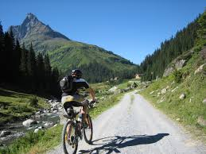

……………………………………..………………………………………………………….……………………………………………………………
……………………………………..………………………………………………………….……………………………………………………………
……………………………………..………………………………………………………….……………………………………………………………
……………………………………..………………………………………………………….……………………………………………………………
……………………………………..………………………………………………………….……………………………………………………………
……………………………………..………………………………………………………….……………………………………………………………
……………………………………..………………………………………………………….……………………………………………………………
……………………………………..………………………………………………………….……………………………………………………………
……………………………………..………………………………………………………….……………………………………………………………
……………………………………..………………………………………………………….……………………………………………………………
……………………………………..………………………………………………………….……………………………………………………………
……………………………………..………………………………………………………….……………………………………………………………
……………………………………..………………………………………………………….……………………………………………………………
Domaine | Tu as réussi à …. | TB | S | F | I | Note
1_{FE} | Rédiger de manière claire et bien orthographiée |  |  |  |  | ........./1 | …... /5,5
1_{S} | Utiliser un vocabulaire scientifique adapté |  |  |  |  | …....../1
2_{I} | Trouver les informations utiles dans les documents |  |  |  |  | ....../1,5
4 | Justifier sa démarche en argumentant |  |  |  |  | ........./2

Exercice n°3 q°4 : REPÈRES POUR L’ÉVALUATION

Avec l’altitude, l’attraction terrestre est moins importante ce qui facilite les mouvements.
De plus, la pression de l’air diminue et donc la densité, cela facilite la pénétration dans l’air et donc les sports de sprint où l’aérodynamisme est important.
Par contre, avec l’altitude, la baisse de pression implique que le nombre de molécules de dioxygène par volume d’air diminue. Ainsi les efforts aérobies sont bien plus difficiles. Sauf pour les sportifs habitant déjà en altitude (athlètes venant des hauts plateaux) ou s’entrainant en altitude car ils ont secrété de l’EPO qui crée davantage de globules rouges et donc facilite l’absorption du O₂. Ils ne ressentent donc pas (ou très peu) les effets du manque de dioxygène.
Pour conclure, le choix de Mexico a facilité les bons résultats dans les sports de sprint mais défavorisé ceux d’efforts d’endurance sauf pour les sportifs habitués à l’altitude.

Domaine | Tu as réussi à …. | TB | S | F | I
1_{FE} | Rédiger de manière claire et bien orthographiée | L’élève répond par :  - Des phrases (Majuscule et point)  - Construites (sujet, verbe, …)  - Sans faute (ou peu)  - Synthétique (une idée par phrase)  1 point | 3/4 critères précédemment posés  0,75 points | 2/4 critères précédemment posés  0,5 point | 1/4  0,25 point
1_{S} | Utiliser un vocabulaire scientifique adapté | Le vocabulaire est toujours précis  1 point | Quelques imprécisions  0,75 point | Des imprécisions régulières  0,5 point | Vocabulaire non maitrisé  0,25 point
2_{I} | Trouver les informations utiles dans les documents  Attendus : Avec altitude  - Attraction terrestre diminue  - La pression diminue  - Le taux de globules rouges augmente si séjour long | 3/3 attendus  1,5 points | 2/3 attendus  1 point | 1/3 attendus  0,5 point | 0/3 attendus  0 point
4 | Justifier sa démarche en argumentant  Attendus : L’élève a trouvé les bons arguments suite aux informations trouvées  - Les mouvements sont plus « faciles »  - La pénétration dans l’air est meilleure donc facilite l’aérodynamisme  2) Le nombre de molécules de O₂ diminue ce qui rend les efforts aérobies difficiles  3) Les sportifs vivant en altitude ou s’entrainant en altitude ont un taux de globules rouges élevé donc ne ressentent pas le manque d’O₂ | Tout est clairement justifié avec une bonne argumentation et conclusion  2 points | 3/4 attendus  1,5 points | 2/4 attendus  1 points | 1 ou 0/4 attendus  0,5 points

